索引号： 11440100007482612P/2026-00406
分类：
发布机构： 广州市住房和城乡建设局
成文日期： 2026-07-24
名称： 广州市住房和城乡建设局关于进一步加强台风天气既有建筑幕墙安全管理工作的通知
文号： 穗建房管〔2026〕460 号
发布日期： 2026-07-24
主题词：

广州市住房和城乡建设局关于进一步加强台风天气既有建筑幕墙安全管理工作的通知
各幕墙维护责任主体、相关物业服务企业：
当前我市已进入台风活跃期，强风、暴雨、强对流等极端天气频发，为切实保障人民群众生命财产安全，现就做好台风天气既有建筑幕墙安全防范工作通知如下，请各责任主体认真对照执行。
一、台风来临前的注意事项
（一）明确专人负责。建筑幕墙所有权人作为维护责任主体，是安全防范的第一责任人。第一责任人应建立健全台风天气应急响应机制，明确专人负责，确保台风来临前、过境中、结束后各阶段防范措施到位。
（二）全面开展安全检查。台风来临前，应对建筑幕墙进行安全检查，发现隐患的应立即采取维修加固措施。重点检查以下部位：
1.开启窗：检查开启窗五金件是否松动、损坏，开启窗是否能正常关闭，确保台风来临前所有开启窗为锁闭状态。
典型隐患：
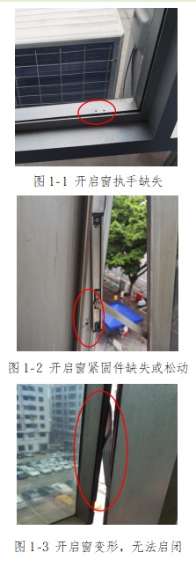

2.幕墙面板：检查幕墙面板是否有裂纹、破碎、变形、松动等现象。
典型隐患：
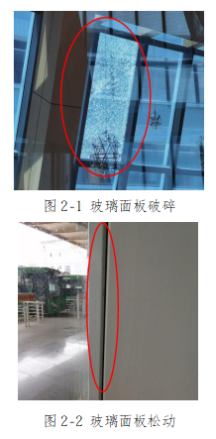

3.密封胶：检查幕墙面板接缝处密封胶是否有开裂、脱胶等现象。
典型隐患：
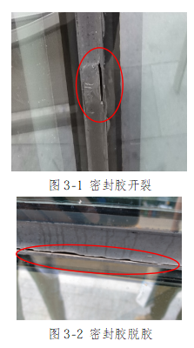

4.室外构件：检查装饰条、广告牌等室外构件是否存在松动或损坏。对幕墙上未采用机械性连接的附属设施，应提前拆除或加固。

典型隐患：
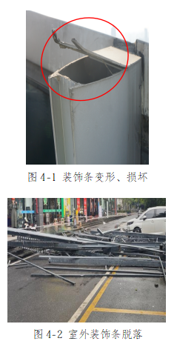

5.支承构件：检查立柱、横梁、拉索、玻璃肋等支承构件是否有损坏、变形或松动。

典型隐患：
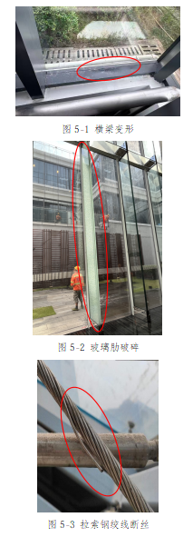

6.其他不良行为：幕墙面板、开启窗、室外构件、支承构件、外露连接构造是否有被拆卸、更改等现象。

典型隐患：
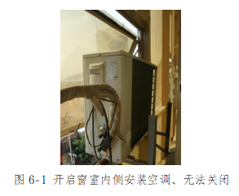
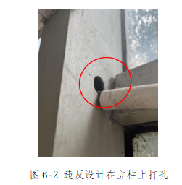

（三）关闭并锁紧所有开启窗。台风来临前，确保建筑幕墙所有开启窗全部关闭并锁紧。特别是下班后、节假日等时段，应安排专人确认。
（四）清理幕墙周边杂物。清除建筑幕墙周边的花盆、杂物、松散物品，防止台风导致杂物撞击幕墙造成损坏。
（五）暂停高空作业。台风预警响应启动后，应暂停建筑幕墙维保、清洗等所有高空作业，对正在施工的部位进行临时围蔽防护。
二、台风过境期间的注意事项
（一）安排专人值守。台风期间，应安排专人值守，密切关注幕墙状态。值守人员应熟悉应急处置流程，确保紧急情况下能够迅速响应。
（二）发现异常立即处置。如发现幕墙面板晃动、构件位移、渗水漏风等异常现象，在确保作业安全的条件下应立即采取临时管控措施。必要时设置警戒围挡、疏散人员。
（三）及时报告。发生安全事故或发现重大隐患时，应立即启动应急预案，组织实施抢险救援，并及时向街道和属地住建部门报告。
三、台风过后的注意事项
（一）开展全面排查。台风过后，应对建筑幕墙进行一次全面排查。重点检查以下内容：
1.幕墙面板有无新增裂纹、破碎、变形；
2.密封胶有无开裂；
3.开启窗有无变形、能否正常启闭；
4.室外装饰条有无松动、脱落；
5.室内有无雨水渗漏现象。
（二）重大隐患立即处置。发现幕墙面板松动、构件脱落、结构异常等重大隐患，须立即设置警戒围挡、疏散人员，并立即采取加固、拆除等应急措施。
（三）委托专业检测鉴定。对台风中出现损伤的建筑幕墙，应委托具有相应资质的专业机构进行全面安全检查或安全性鉴定。
台风天气无小事，幕墙安全系万家。请各既有幕墙维护责任主体高度重视，切实履行安全主体责任，做好台风防御各项工作，共同守护人民群众“头顶上的安全”。

广州市住房和城乡建设局
2026年7月24日

